1. CONNEXION A RADIE PLUS

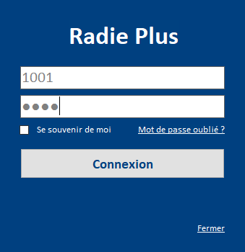

*Figure 1 : Cette fenêtre permet d’avoir accès avec un identifiant et un mot de passe aux fonctionnalités de l’application*

1. FENETRE PRINCIPALE

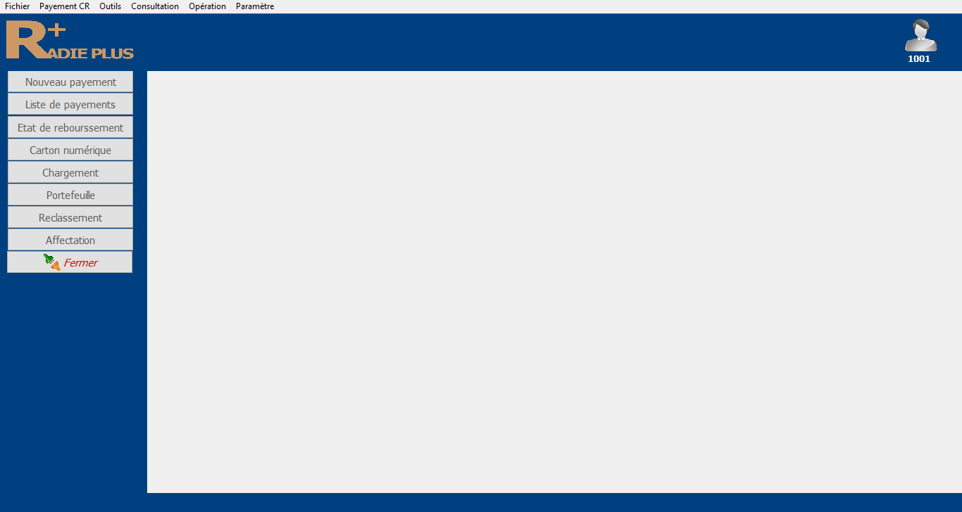

*Figure 2 : Cette fenêtre est la fenêtré d’accueil de l’application et imbrique toutes les fonctionnalités de l’application.*

1. LISTE DE CREDIT RADIES

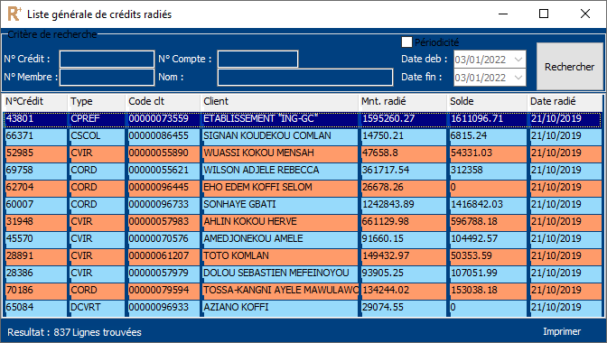

*Figure 3 : Cette fenêtre présente liste les crédits radiées avec la possibilité de pouvoir faire des filtres pour faciliter les recherches.*

1. PAYEMENT

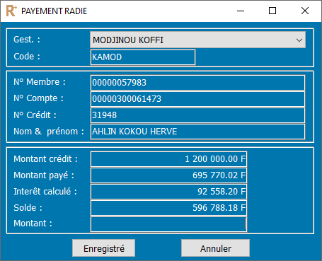

*Figure 4 : Cette fenêtre permet aux gestionnaires de pouvoir saisir les payements et présente de manière générale la situation du crédit.*

1. SITUATION GLOBALE DE CREDIT RADIES

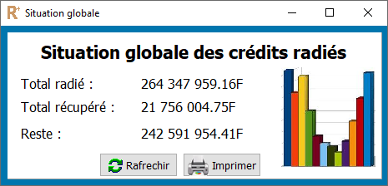

*Figure 5 : cette fenêtre présente la situation globale des crédits radiés.*

1. CARTON NUMERIQUE

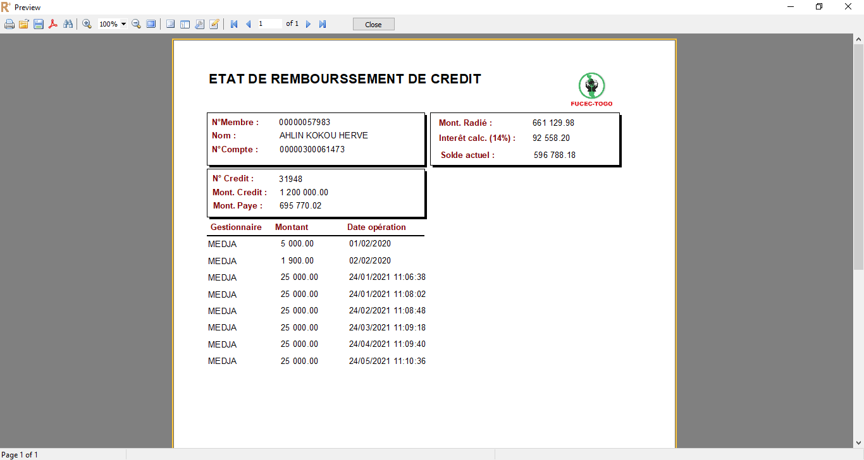

*Figure 6 : Cet état représente tous les payements effectués sur un crédit radié*

1. RAPPORT DE PAYEMENT.

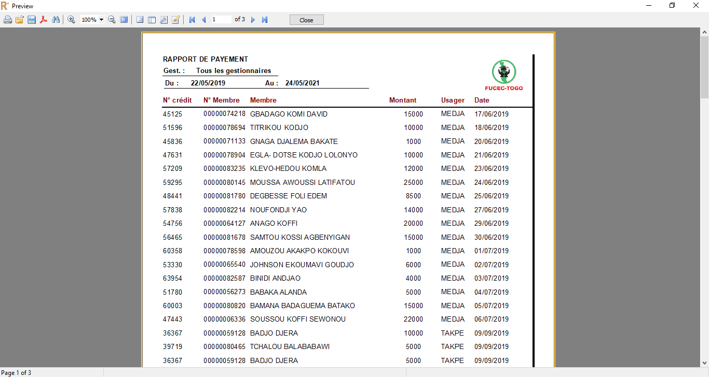

*Figure 7 : Cet état présente la liste des payement effectués sur chaque crédit au cours d’une période donnée.*